**超星移动图书馆介绍及使用说明**

超星移动图书馆是专门为各图书馆制作的专业移动阅读平台，用户可在移动设备上完成个人借阅查询、馆藏查阅、图书馆最新资讯浏览。平台不仅拥有海量电子书，报纸，中外文文献元数据等供用户自由选择。同时支持发表读书笔记，记录阅读心得，为用户提供方便快捷的移动阅读服务。

客户端的主要有三大功能：

**1.图书馆服务**

用户利用客户端可以随时获取图书馆的信息公告，在线查询馆藏，远程预约借书、续借，还可实现与图书馆的在线咨询、荐购图书、意见反馈等交流互动。

**2.数字资源移动阅读服务**

用户可以利用移动图书馆实现学术资源手机端的一站式检索，并随时随地浏览电子图书、期刊、报纸、名师讲坛等图书馆数字资源。

**3.读者学习交流社区服务**

用户可以在移动图书馆建立自己的学习交流圈，通过小组、笔记等功能，随时随地记录和分享自己的阅读感悟及兴趣爱好。

**【方法一】**

扫描下方二维码或点击下方链接下载最新版本：

[https://apps.chaoxing.com/d/app/269.html](http://apps.chaoxing.com/d/app/269.html)

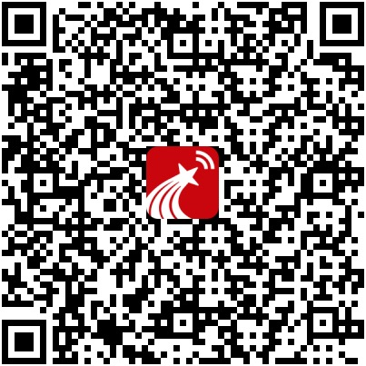

**【方法二】**

**iOS手机用户**：直接在App Store搜索框中输入“移动图书馆”搜索，找到“移动图书馆”相应的版本进行下载并安装

**安卓用户**：通过手机浏览器搜索或进入各大应用市场app（如百度应用市场、华为应用市场、360手机助手、vivo应用商店等），输入关键词“移动图书馆”搜索，找到“移动图书馆”进行下载并安装

**一、进入“注册/登录”页面**

点击进入“移动图书馆”app，如已注册过账号则填写手机号和密码，点击“登录”即可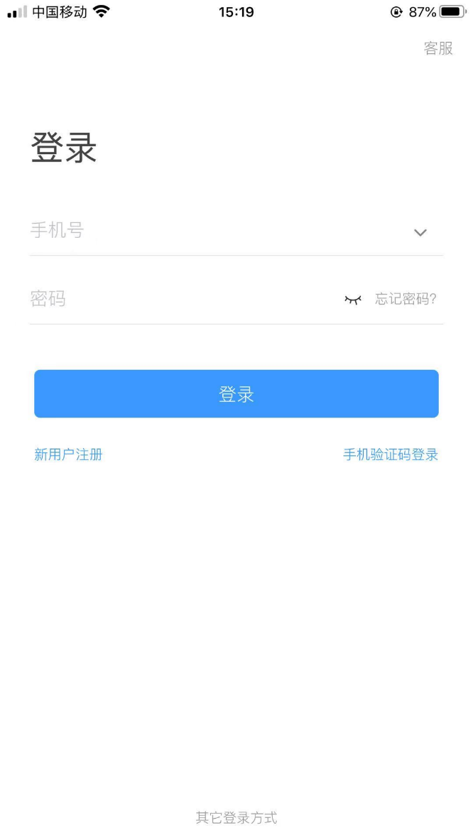

如还未注册过账号，则点击“新用户注册”，进入注册页面，填写手机号并获取验证码，设置符合要求的密码后，点击“下一步”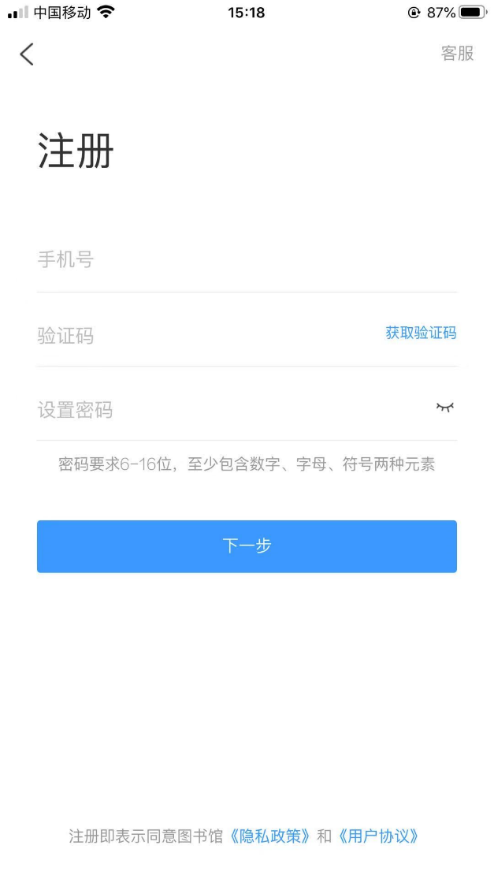

**二、选择单位并验证学工号**

进入选择单位页面，可“下一步”也可“跳过”



点击“下一步”进入验证页面，默认为上一页面中已选单位，也可重新选择单位，输入学工号和姓名后，点击“验证”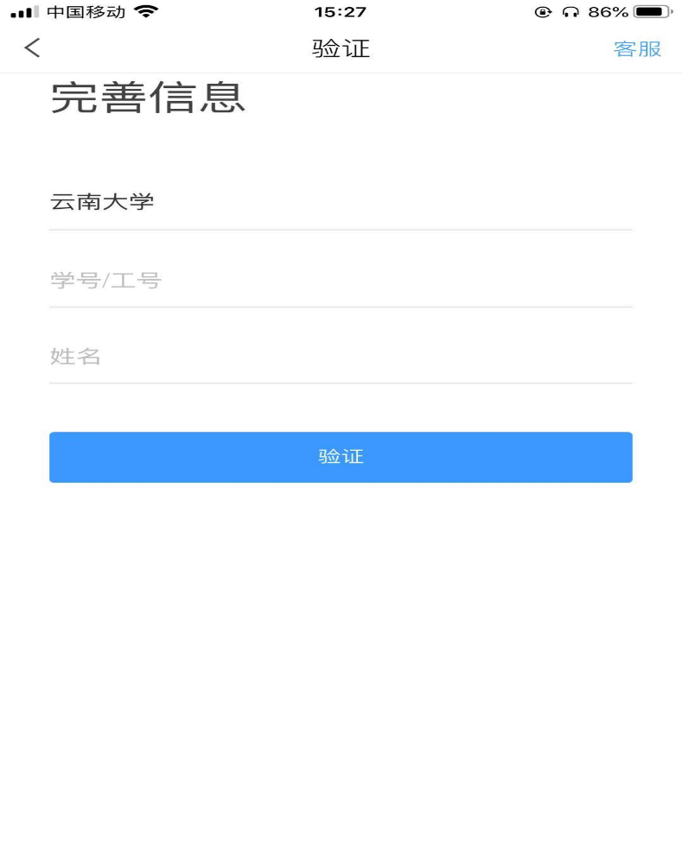

**三、绑定借阅证号**

输入单位名称并在下拉框中选择后，输入正确的借阅证号和密码，点击“验证”，验证成功即可进入app首页，如验证不成功，请联系相应图书馆或单

位管理员，也可点击页面右上角“客服”进行问题反馈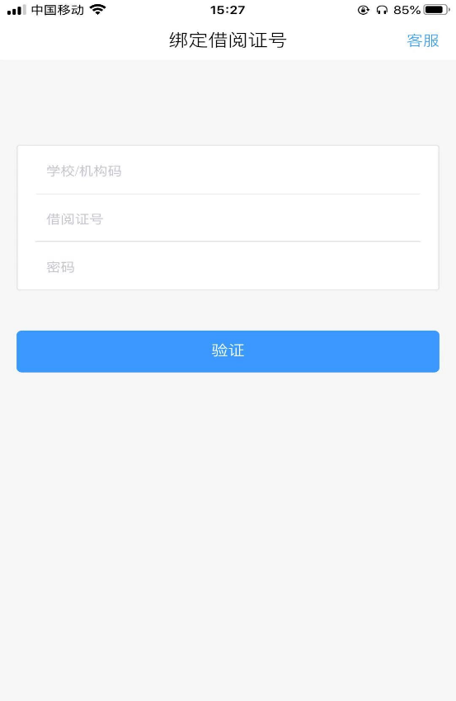

登录后进入默认首页，包括顶部下拉、邀请码、搜索、轮播图、微应用等模块

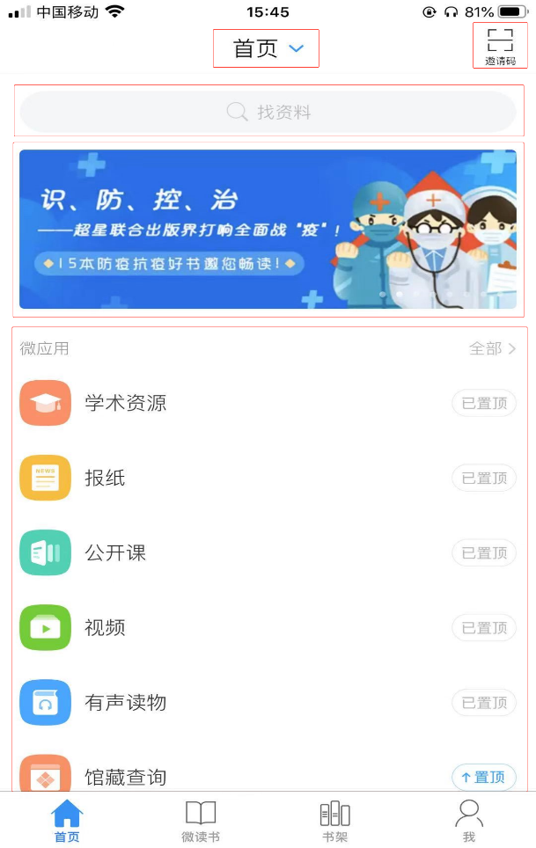

“邀请码”及“扫一扫”功能位于首页顶部右侧，点击“邀请码”按钮即会弹出

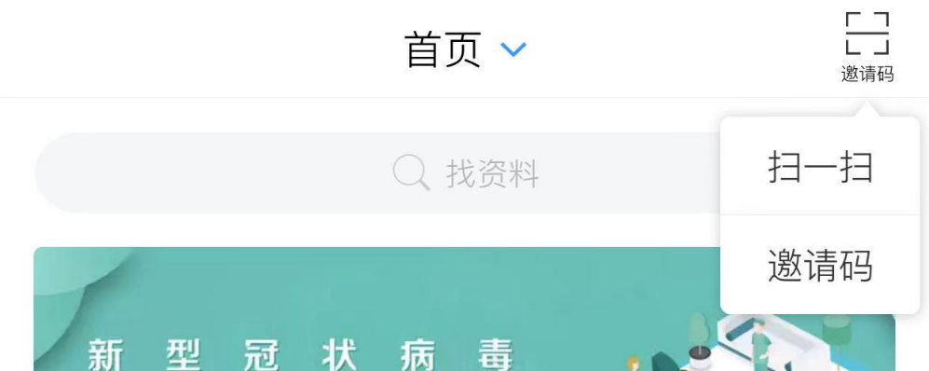

**邀请码**

通过输入指定的邀请码，可以进入相应的小组和单位，也可以通过邀请码搜索好友及群聊

进入单位，请联系相应图书馆或单位管理员获取，进入小组请联系小组管理员获取

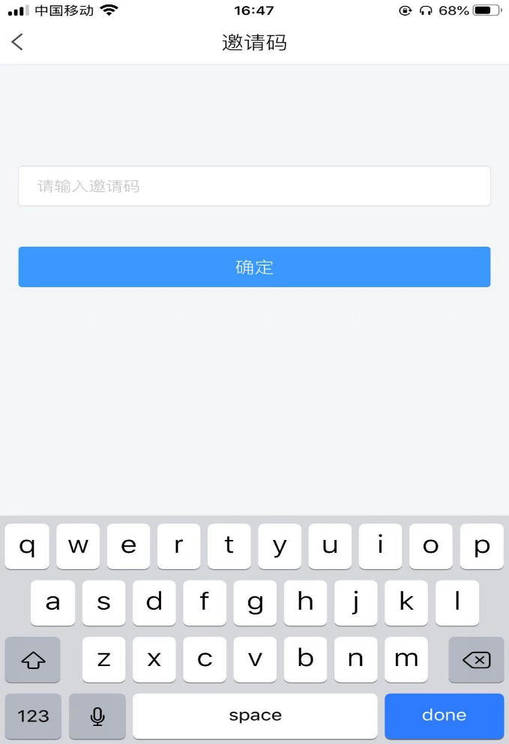

点击首页找资料搜索框，即可跳转至找资料页面，如之前检索过内容，则会展示最近搜索词，点击搜索词可直接跳转至搜索结果页面，同时可一键删除搜索记录

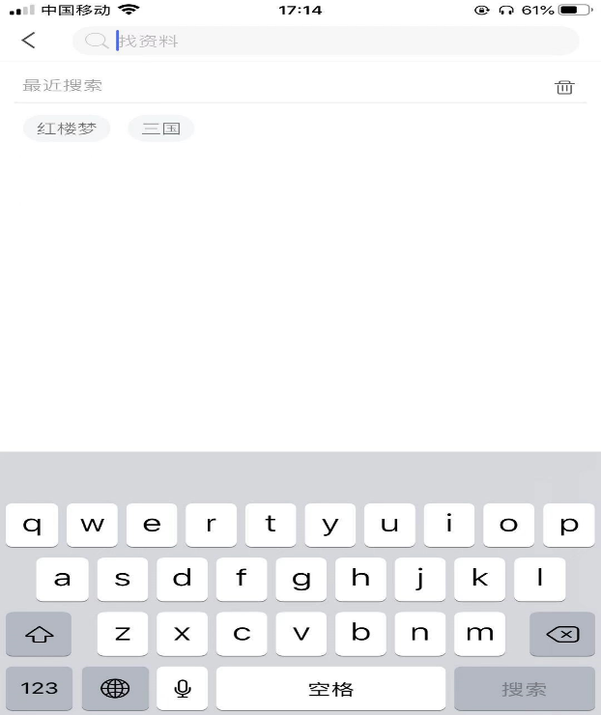

点击搜索框并输入关键词，“搜索”即可进入结果页面，包括：词条、学术趋势、期刊文章、图书书目、图书章节、学术视频等等，点击“详情”或“更多”可进入相关资源列表页面

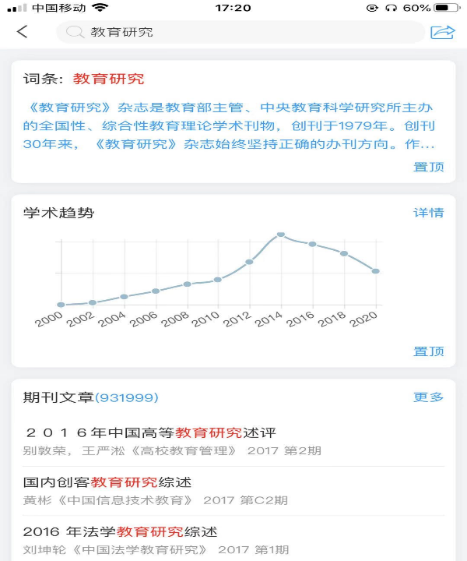

首页微应用下方展示的为10个置顶应用和最近访问模块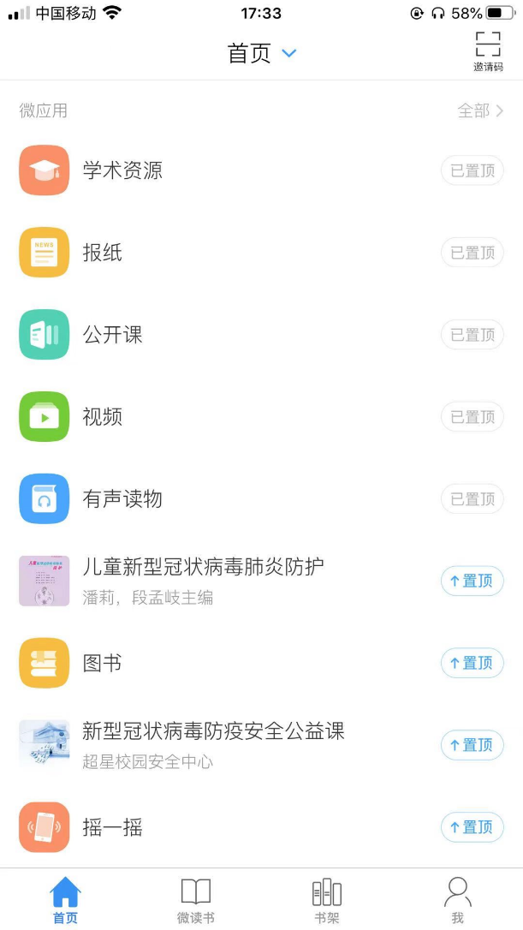

点击“全部”即可进入微应用页面，分为轮播图、置顶模块、移动图书馆模块、其他模块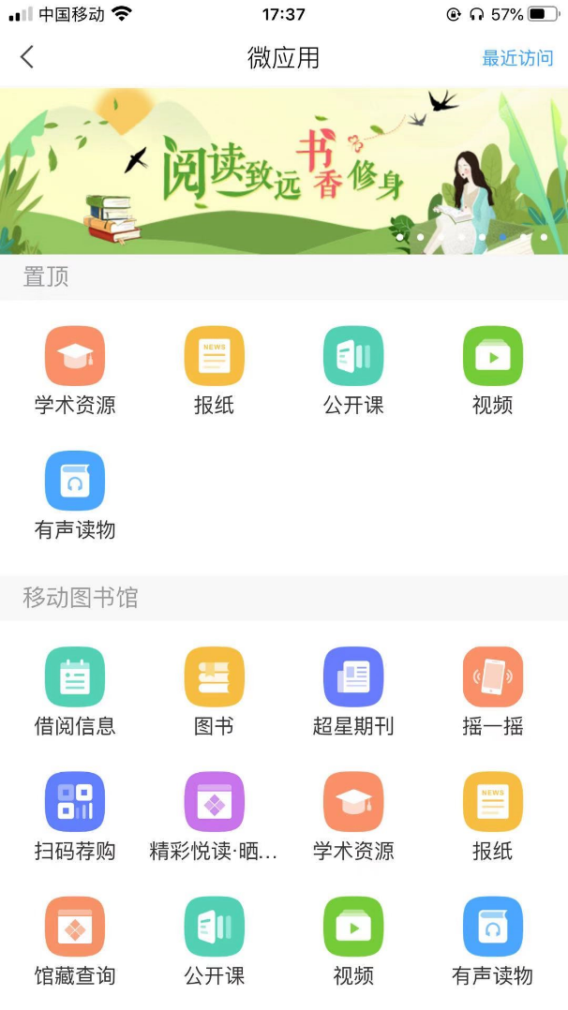

（一）最近访问

展示用户最近访问过的模块，且可点击右上角三横进行批量编辑，进行移出和拖动排序

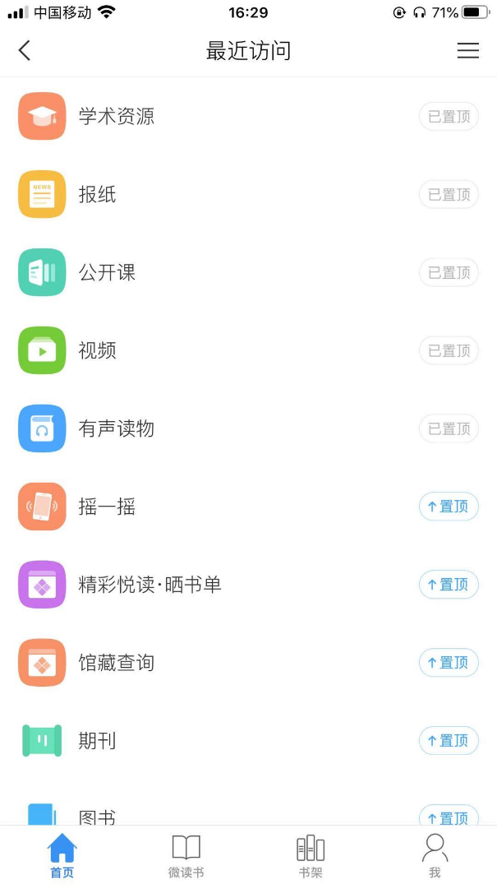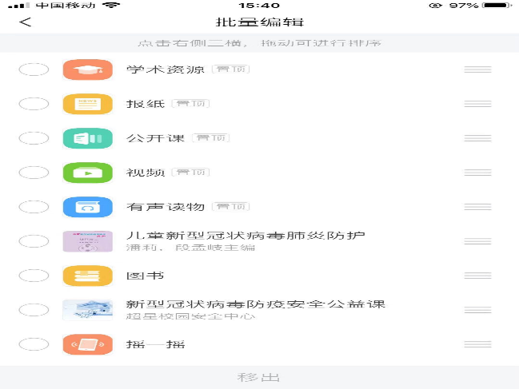

（二）置顶应用

长按此页面中的应用图标可对应用进行置顶/取消置顶，用户可将使用频率高的应用进行置顶操作

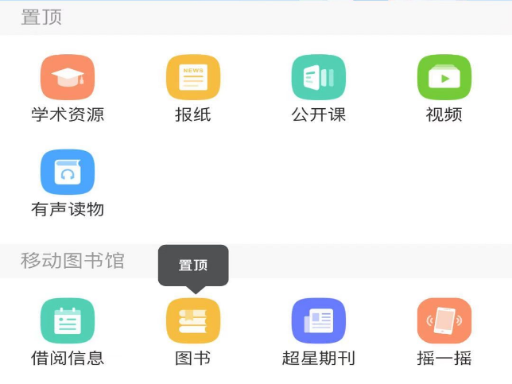

（三）移动图书馆应用

包括移动图书馆的通用模块，如馆藏查询、借阅信息、图书、期刊、公开课、视频、报纸、有声读物、摇一摇、电子借阅证等，还包括单位自主配置的应用

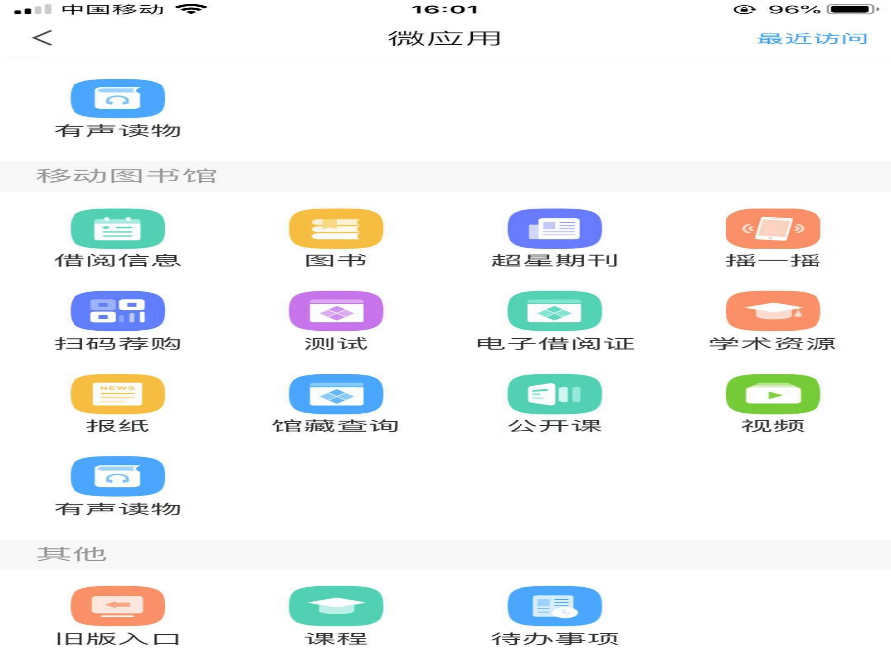

（四）其他应用

提供了旧版app应用入口、课程和待办事项入口，其中旧版入口包括：旧版订阅、旧版收藏、旧版云盘

注：只有在旧版本客户端中有过订阅、收藏的操作，且是由旧版本覆盖升级到新版本app中，在旧版订阅和旧版收藏模块中才会正常显示数据

在app中正在下载或已下载完成的图书都可在“书架”模块查看



书架中的图书来源：

图书应用中epub格式图书下载

摇一摇中图书下载

学术资源中图书下载

旧版云盘中图书下载

扫一扫后图书下载

找资料中图书下载

总结：app中任何模块中的图书资源点击下载后都会保存到书架，可随时下载与阅读，且会记录已阅读页数，之后进入可直接跳转至上次阅读页，长按可对图书进行删除操作

点击书架页面右上方扫描按钮，可进入扫一扫功能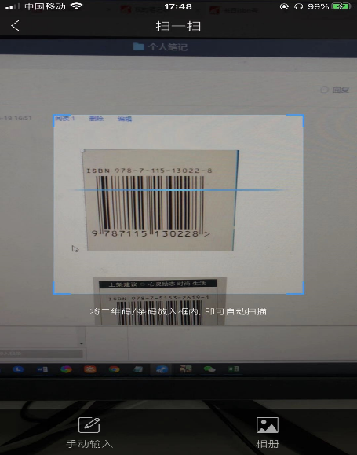

可扫描图书条码查看图书详情，也可扫描小组或用户的二维码，进入小组或关注用户，用户也可通过下方的“手动输入”，输入图书的ISBN号查询图书，或者“相册”扫描手机相册中的图片

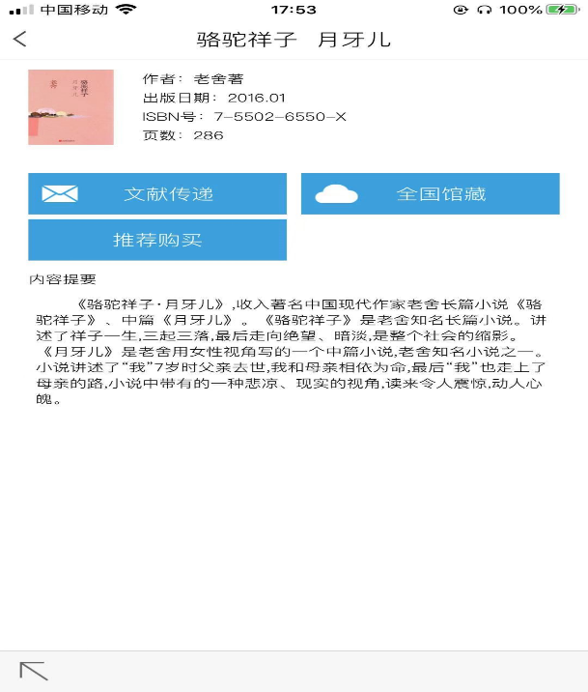

当手机与电脑连接同一wifi时，可将电脑中epub、txt、pdf、pdz、pdzx等格式的文件传输到手机中，也可将手机中已下载图书传输至电脑端